Приложение №4
к Письму УФНС России
по Волгоградской области
от _________ №_________

- На портале Госуслуг необходимо зайти в раздел «Штрафы Налоги»
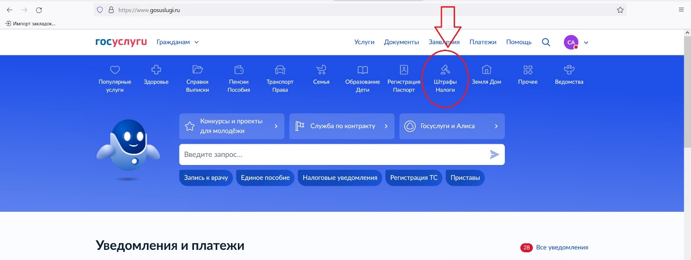

- Выбрать «Получение налоговых уведомлений на Госуслугах»
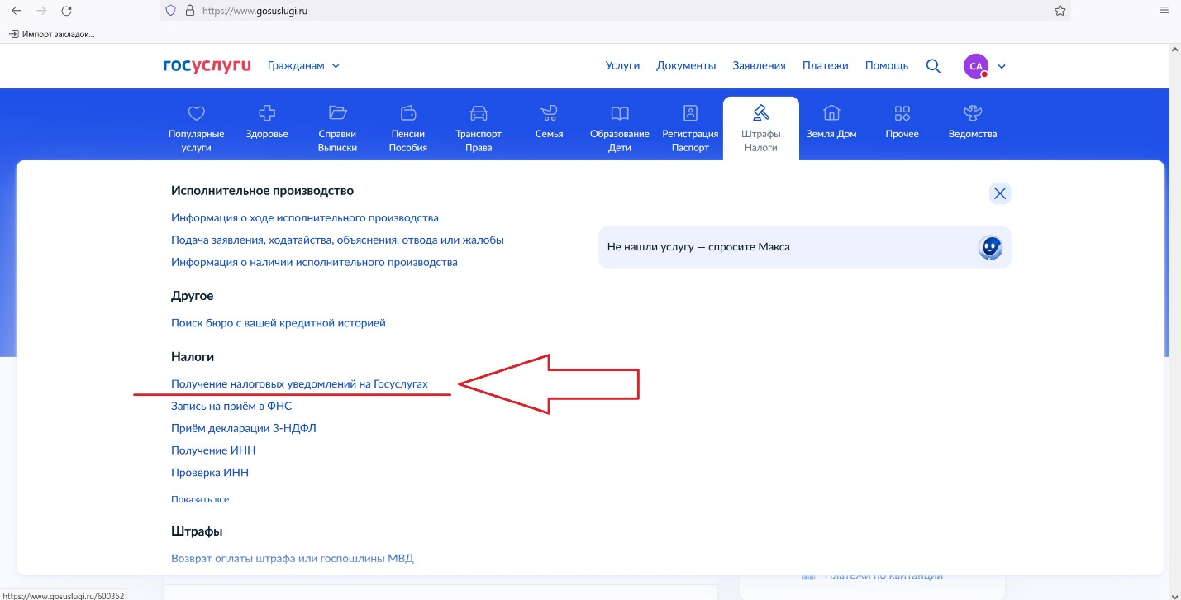

- Заполненное Заявления необходимо подписать в приложении Госключ
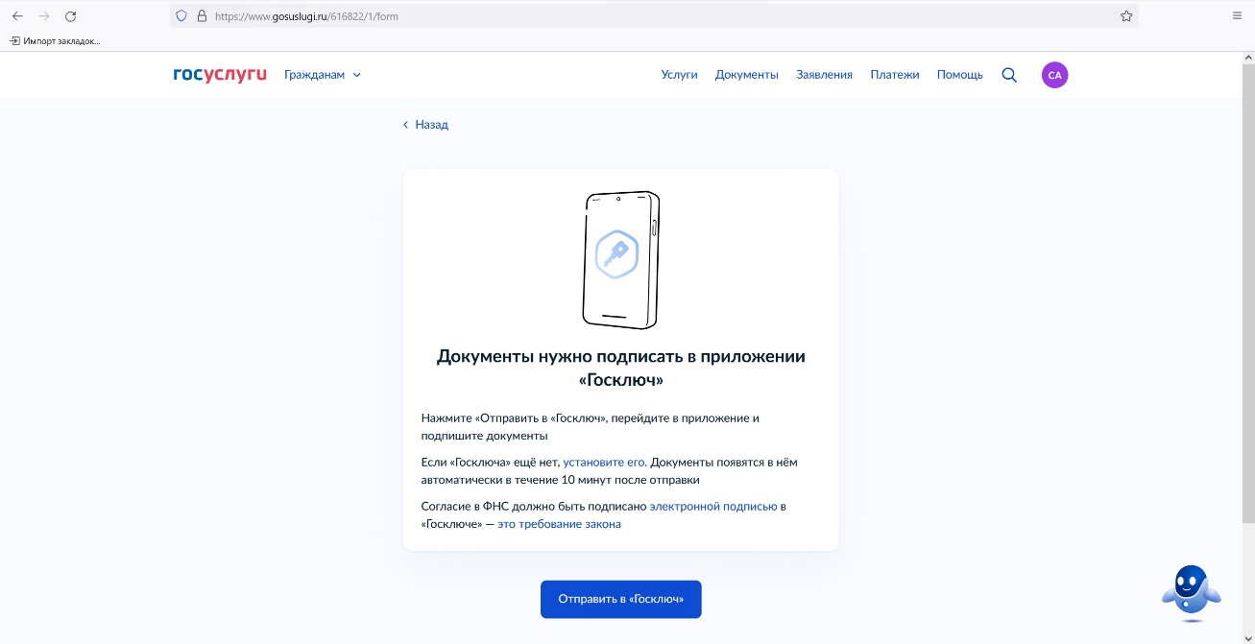

- Подписанное заявление автоматически направляется в налоговый орган.
